Die Parkstraße - eine Straße der Villen, der Gründerzeit und des Jugendstils

Die Parkstraße beginnt direkt am Kurviertel gegenüber dem Theater und verläuft parallel zum Kurpark leicht aufwärts bis kurz vor Sonnenberg. Sie ist eine schmale Straße voller gut erhaltener Villen, exklusiver Bauten aus der Zeit um die Jahrhundertwende und von Bäumen. Im Krieg sind nur einzelne Häuser zerstört worden. An solchen Stellen hat man versucht, Neubauten in das Straßenbild einzufügen. Die Häuser sehen schön aus, aber ob man darin auch immer behaglich, hell und praktisch wohnt, ist offen. Denn die Räume sind hoch und verbrauchen viel Heizung, die Bäume machen die Zimmer zur Straßenseite hin dunkel, die Stuckfassade muss gepflegt werden und die kleinen Dachaufbauten machen Dachdeckerarbeiten und Reparaturen schwierig und teuer.

Die nachfolgenden Fotos geben keine strenge Reihenfolge der Häuser im Straßenverlauf wieder, sondern sind mehr thematisch geordnet. Und sie stellen nur Teilaufnahmen dar, die den Charakter der Straße kennzeichnen sollen.

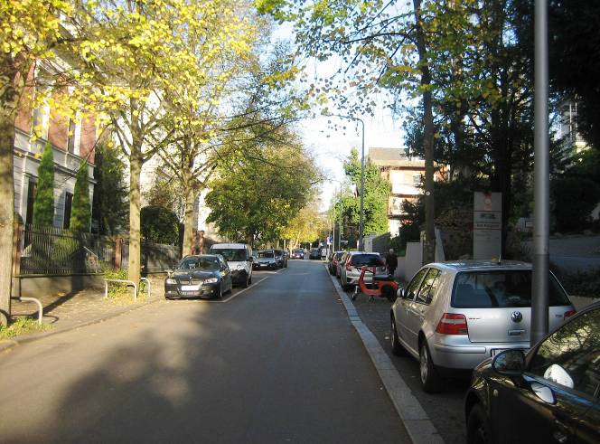
Die Parkstraße, hier etwa in der unteren Mitte, ist eine schmale, verkehrsberuhigte Straße mit Bäumen teilweise auf beiden Seiten. Parkplätze sind knapp, denn die Villenerbauer haben an Garagen noch nicht immer gedacht. Es handelt sich insofern um eine bevorzugte Wohnlage, weil man direkt nach links hinunter in den schönen Kurpark von Wiesbaden kommt.
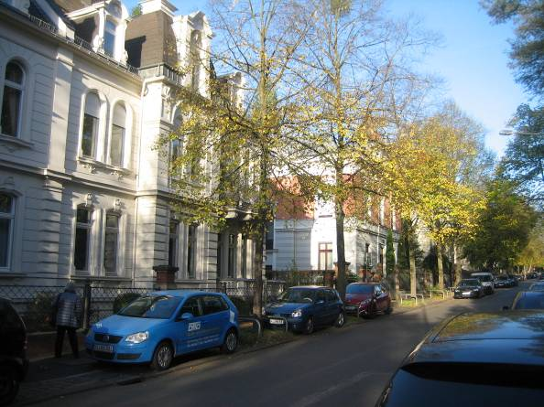
Die Villen/Häuser auf der linken Seite im Bild scheinen vornehmeren Erbauern gehört zu haben. Sie sind fast durchgehend hell und mit Stuckfassaden strukturiert. Nach links dahinter verläuft der Kurpark.

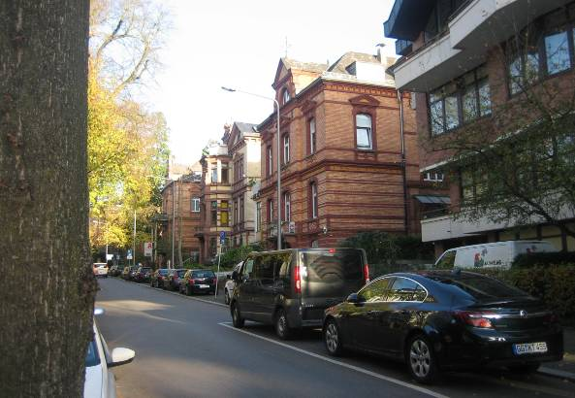
Die Häuser auf der rechten Straßenseite im Bild sind häufig einfacher aus Backsteinen erbaut, zeigen aber trotzdem die Merkmale der Zeit um 1900. Vielleicht waren es Mietwohnungen für Besserverdienende. Dahinter nach rechts geht es aufwärts zur Bierstädter Straße.
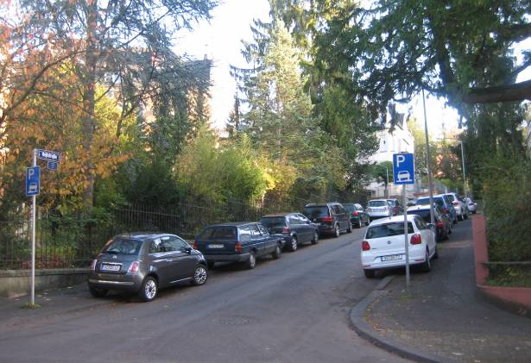
Auch in den Nebenstraße stehen solche Villen und bessere Häuser aus der Zeit um 1900.
Sie haben etwas mehr Grünflächen und Sonneneinstrahlung.

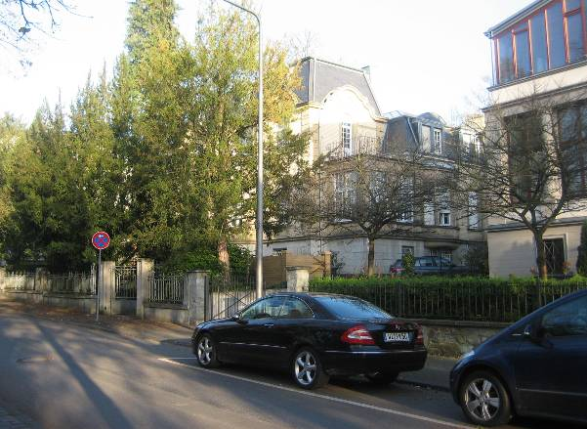
Nach Sonnenberg zu aufwärts werden die Häuser etwas einfacher, zwar immer noch ausgeprägt untergliedert, aber nicht mehr so verspielt. Die bevorzugte Wohnlage hörte hier auch allmählich auf.
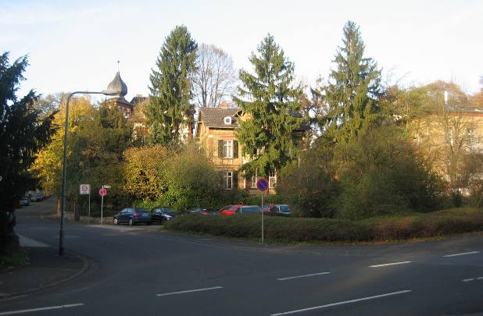
Hier an dieser Kreuzung kommt von rechts das Aukammtal herunter (siehe die gesonderte Bilderfolge Aukammtal). Die Straße nach rechts führt zum Thermalbad, die Parkstraße geht geradeaus nach hinten weiter. An der rechten Straßenseite im Bild stehen auch hier mehr rötliche Ziegelsteinhäuser.

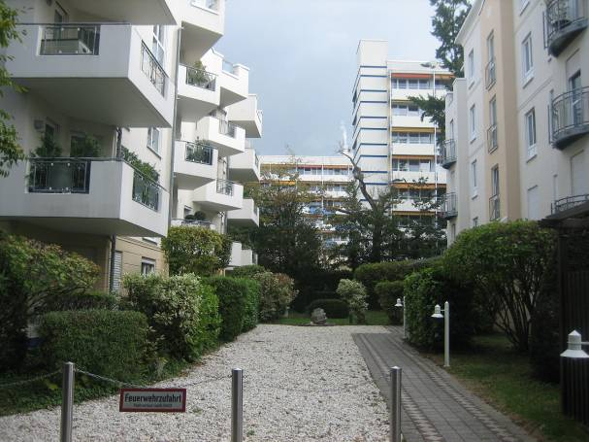
Moderne Wohnanlagen im Seitenbereich der unteren Parkstraße. Ob die zur mittleren und oberen Parkstraße passen?

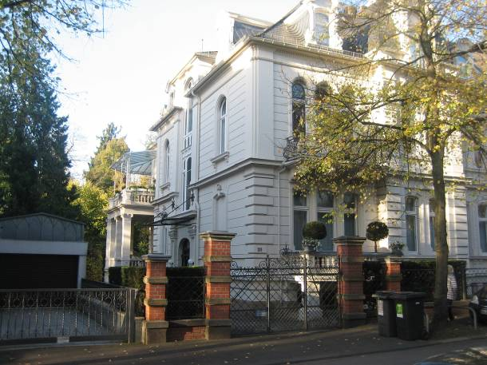
Das ist eine typische Villa in der unteren und mittleren Parkstraße auf der Seite zum Kurpark hin.

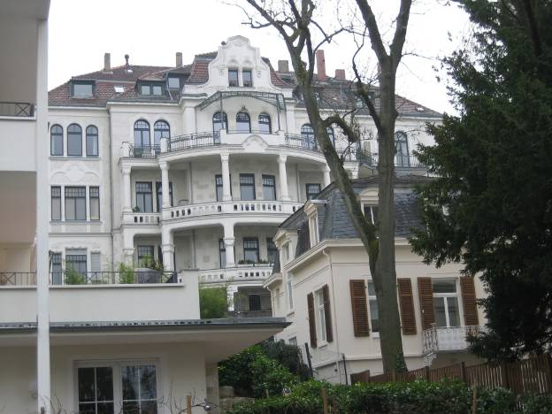
Eine der riesigen Villen-Prachthäuser aus der Zeit um 1900, fotografiert vom Kurpark aus.
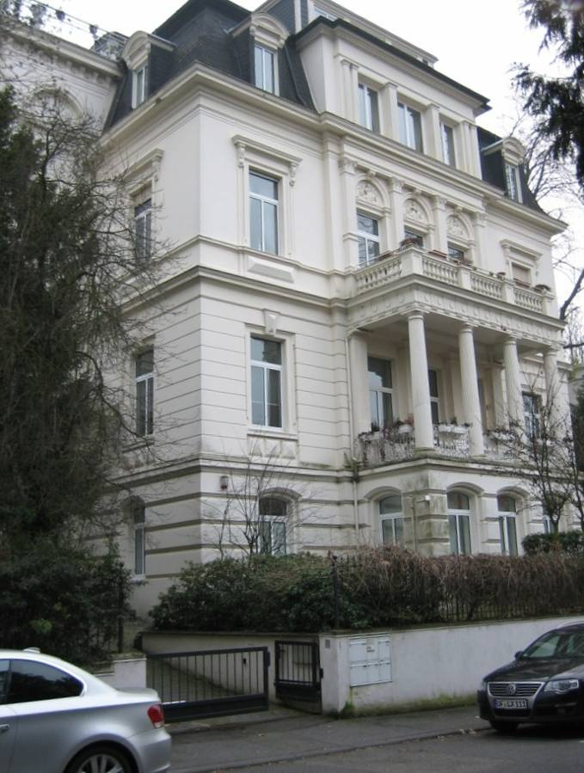
De Mittelteil einer solchen Jugendstil-Prachtvilla in der unteren Parkstraße
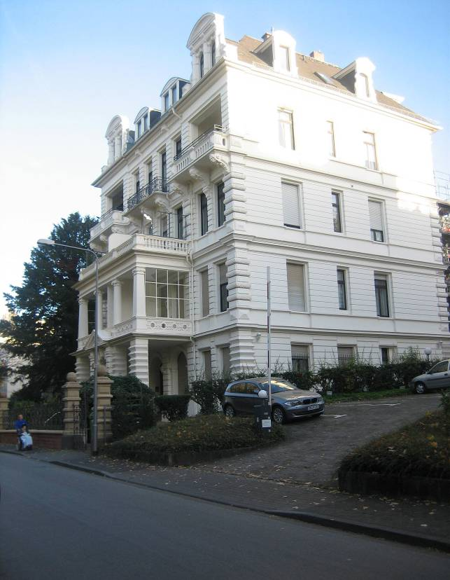
Was wird eine solche Luxus-Villa mit der reich gegliederten Front und den vielen Gauben-Fenstern zu bauen gekostet haben? Was kostet die Unterhaltung? Was müssen die Mieten kosten? Parkplätze müssen die fehlenden Garagen ersetzen.

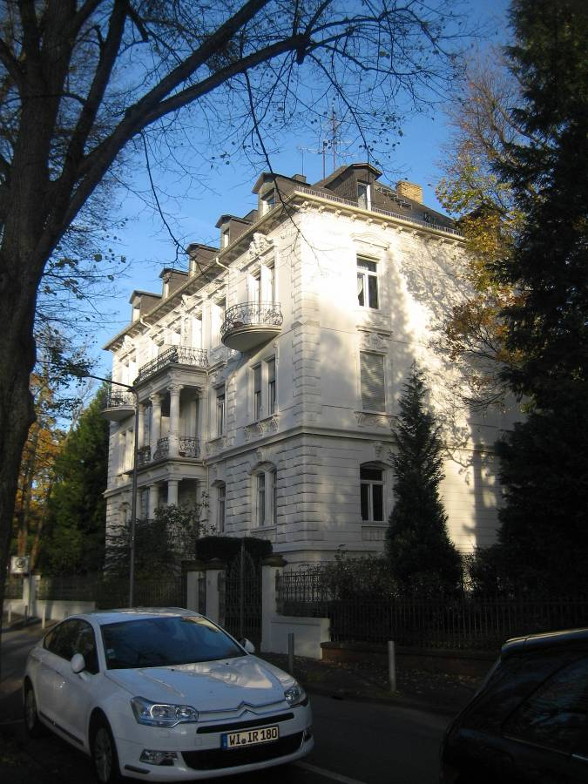
Das wäre ein gelungenes Foto einer Mehrfamilien-Parkstraßen-Prachtvilla (von unten her fotografiert) wenn das Auto im Bildvordergrund nicht wäre. Aber es ist in der Parkstraße schwer, Fotos ohne störende Autos zu machen.

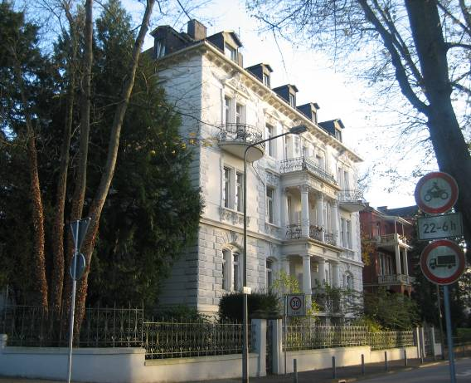
Diese Mehrfamilien-Villa von oben fotografiert.

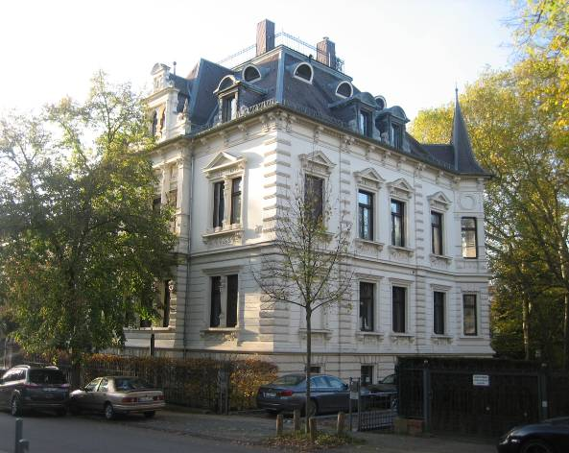
Eine andere Mehrfamilien-Parkstraßen-Villa, von unten her fotografiert. Man beachte die verschnörkelte und übergliederte Dachetage.
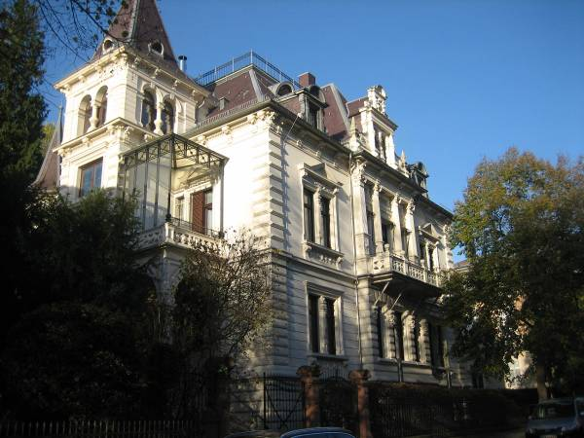
Dieselbe Villa, von oben her fotografiert.

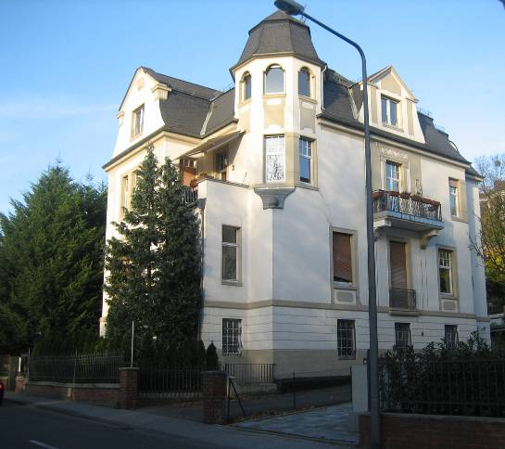
Nach weiter oben hin werden die Häuser einfacher, aber immer noch ist der Stil um 1900 zu erkennen.
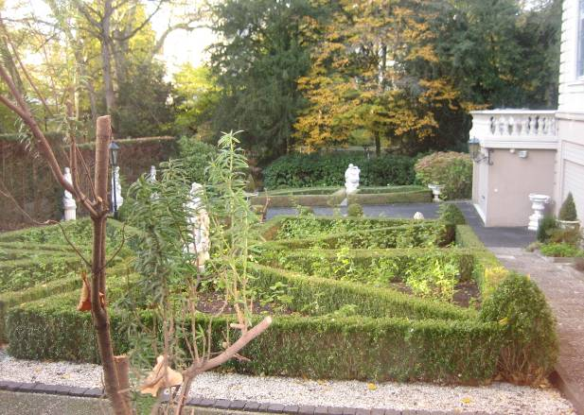
Stellenweise gibt es auf der dunkleren Seite zum Kurpark hin auch kleine Grünanlagen an den Hausseiten - genau so zergliedert/verschnörkelt wie das Haus.

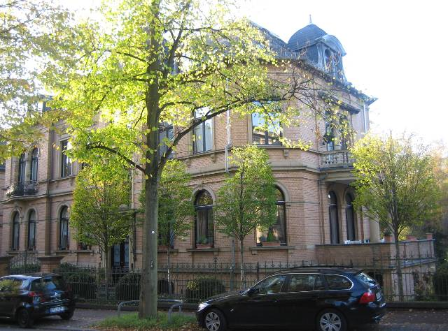
Auch in Backstein kann man beeindruckende Jugendstil-Häuser bauen. Hier ein repräsentatives Mehrfamilien- oder Verwaltungsgebäude.
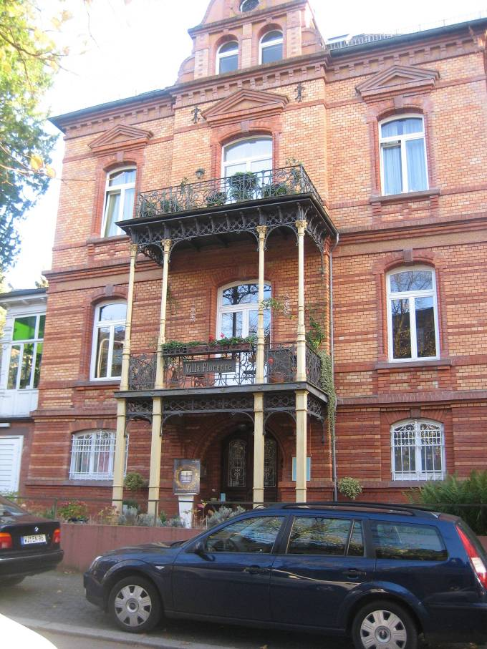
Ohne die parkenden Autos hätte diese Aufnahme auch besser werden können. Vermutlich handelte es sich bei den folgenden Häusern um Häuser zum Vermieten oder für eine wohlhabende Familie mit Hausangestellten.

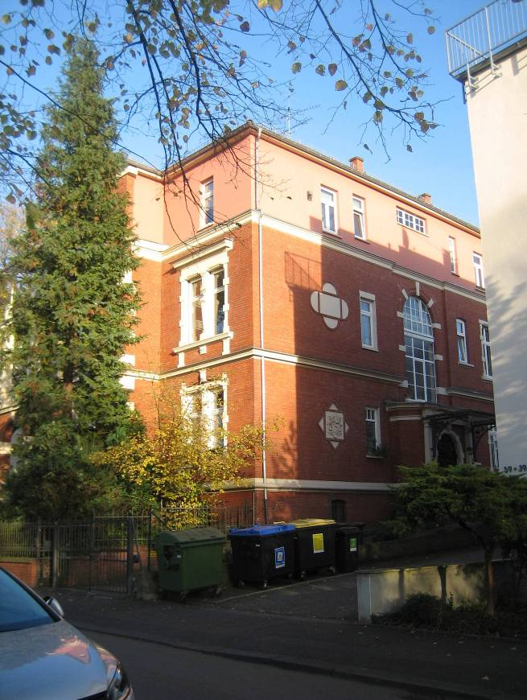
Hier hat man neueres Obergeschoss auf ein Jugendstilhaus aufgesetzt.

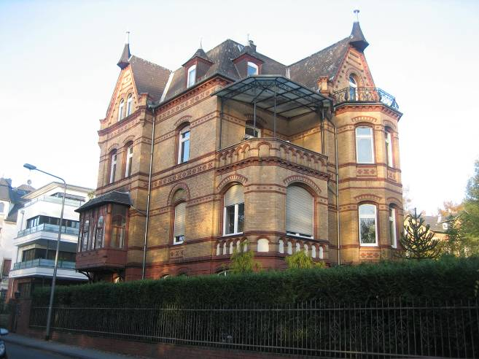
Dieses Haus an der Ecke zum Aukammtal lässt den Kontrast zu heutigen Mehrfamilien-Bauten erkennen (siehe das moderne Haus nach links im Hintergrund)

(Verfasst von Helmut Wurm, Dezember 2017, alle Fotos vom Verfasser. Die Fotos stammen in der Mehrzahl vom Herbst 2017, einige auch aus früheren Jahren, z.B. 2014)

